Как заключить СОЦИАЛЬНЫЙ КОНТРАКТ
по направлению «Ведение личного подсобного хозяйства»
ОБРАЩАТЬСЯ: В ГКУ КК _- Управление социальной защиты населения в Тимашевском районе
г.Тимашевск, ул.Пролетарская, д.120, каб.1
(тел.886130 4-75-99, 4-01-56, 4-16-50, 89528564260)
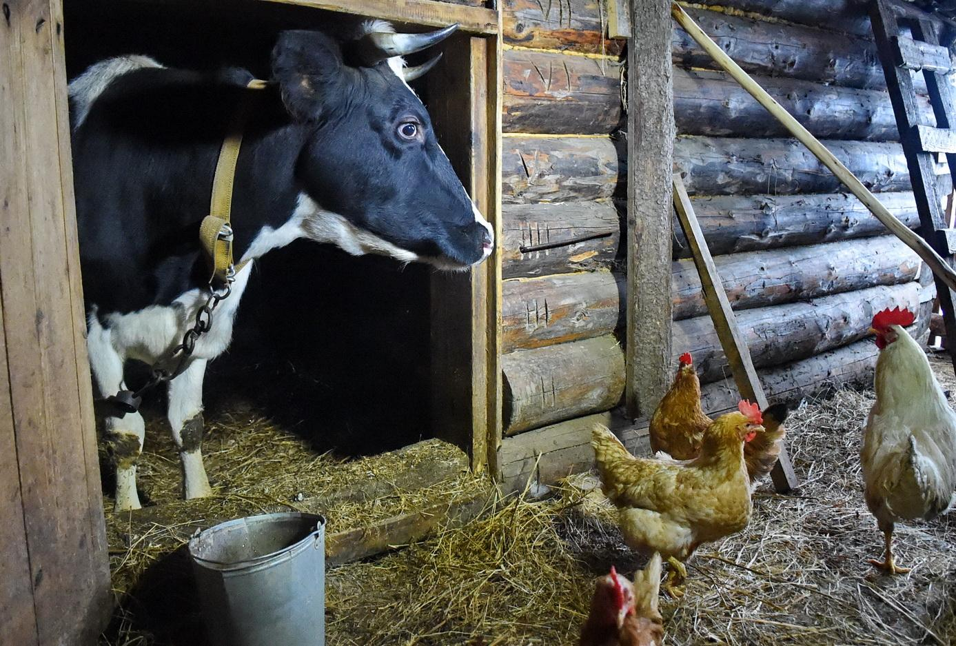 | Государственная социальная помощь на основании социального контракта оказывается нуждающимся в социальной поддержке гражданам Российской Федерации, которые постоянно проживают на территории Российской Федерации.  При обращении в 2025 году предоставляется денежная выплата на ведение личного подсобного хозяйства (ЛПХ) не более 200 000 рублей единовременно или по частям в зависимости от этапа исполнения мероприятий программы социальной адаптации и сметы расходов, одобренных межведомственной комиссией.  Денежная выплата может быть направлена на расходы, связанные с приобретением товаров, необходимых для ведения ЛПХ, основных средств, а также продукции, относимой к сельскохозяйственной продукции, в соответствии с законодательством.  Условия: - семья являться малоимущей (средне душевой доход по независящим от них причинам ниже величины прожиточного минимума семьи, определенного с учетом установленной в крае величины прожиточного минимуму на душу населения).  Конечный результат:  - регистрация гражданина в качестве налогоплательщика налога на профессиональный доход;  - повышение денежных доходов гражданина (семьи гражданина) по истечении срока действия социального контракта.

